Министерство науки и высшего образования РФ

Федеральное государственное автономное

образовательное учреждение высшего образования

«**СИБИРСКИЙ ФЕДЕРАЛЬНЫЙ УНИВЕРСИТЕТ**»

Институт управления бизнес-процессами

Кафедра «Бизнес информатика и моделирование бизнес-процессов»

**КУРСОВАЯ РАБОТА**

«Создание web-приложения с применением современных web-технологий по тематике «Отель COSMOS»»

тема

Руководитель ________ А.И. Никитин

подпись, дата инициалы, фамилия

Студент УБ22-09Б, 432217638 ________ М.В. Юрьев

номер группы, зачетной книжки подпись, дата инициалы, фамилия

Красноярск 2024

СОДЕРЖАНИЕ

ВВЕДЕНИЕ 3

1 Теоретическая часть 4

1.1 HTML и CSS 4

1.2 JavaScript 7

1.3 PHP 9

1.4 MySQL 10

2 Практическая часть 13

2.1 Требования и описание реализации 13

2.2 Используемые ресурсы 13

2.3 Структура и функционал сайта 15

2.5 Профили пользователя и администратора 19

2.4 База данных 2.4.1 Цель создания базы данных 25

2.4.2 Структура базы данных 25

2.4.3 Использование админ-панели 26

4.4.4 Значение базы данных на сайте 27

ЗАКЛЮЧЕНИЕ 28

СПИСОК ИСПОЛЬЗОВАННЫХ ИСТОЧНИКОВ 30

# ВВЕДЕНИЕ

В современном мире все большее количество людей предпочитает путешествовать и отдыхать в необычных местах, таких как отели. В связи с этим, создание удобного и функционального сайта для отеля становится необходимостью.

Для реализации такого проекта необходимо использовать современные web-технологии, которые позволят создать удобный интерфейс, обеспечить безопасность и масштабируемость приложения.

В данной курсовой работе будет рассмотрено web-приложение для отеля с применением современных технологий, а также будут рассмотрены основные принципы разработки и дизайна сайта, которые помогут сделать сайт привлекательным и удобным для пользователей.

Создание базы данных MySQL для web-приложения по бронированию номеров в отеле является важным шагом для эффективной работы приложения. Она позволяет эффективно управлять данными, хранить информацию о посетителях, дате бронирования. Это позволяет упростить процесс поиска и обработки данных, что способствует более эффективному бронированию номеров.

Целью курсовой работы является разработка сайта, используя технологии HTML, CSS, Javascript, PHP, MySQL, согласно теме «Сайт для отеля COSMOS», а также разработка базы данных для управления пользователями, используя СУБД MySQL.

Объектом исследования является web-приложение с применением различных web-технологий.

Предметом исследования является процесс создания web-приложения, базы данных.

Методами иcследования являются: методы анализа и синтеза информации, проектирование, практическая реализация.

# 1 Теоретическая часть

## HTML и CSS

HTML - это язык гипертекстовой разметки (от англ. Hyper Text Markup Language). Все, что мы видим на странице сайта, включая текстовый контент, кнопки, формы, изображения, иконки и так далее – все это HTML.

Основой HTML являются теги. С их помощью можно создать любой веб документ. Причем зная базовые теги, вы сможете без труда уже через неделю написать свою первую страницу. Кстати, именно документ «Теги HTML» стал первым общедоступным описанием этого языка разметки.

HTML отображает разметку гипертекста. По сути, он дает команду браузеру о том, как отображать ту или иную часть контента посредством своих тегов. Например, если нам необходимо сделать заголовок текста, мы использует тег <h1></h1>. Сам текст статьи, к примеру, можно заключить в теги <p></p>. Внутренние подзаголовки в тексте также имеют свои собственные теги (<h2>, <h3> и так далее).

Любая веб-страница представляет собой набор тегов. Если речь идет о статье, у нее обычно есть заголовок, сам текст, картинка, список, подзаголовки. Все это тоже теги. Иногда в статьях используются подчеркивания, выделения жирным, текст разного цвета. Всего этого можно также добиться с помощью тегов.

Интересной особенностью HTML является то, что каждый тег имеет как открывающий, так и закрывающий элемент. Это значит, что все содержимое внутри является частью этого тега. Например, заголовок любой статьи вроде <h1>Как выучить HTML</h1> включен полностью в тег. А это значит, что он будет отображаться как заголовок в любом браузере.

Все, что находится за пределами тега уже не относится к нему. Кстати, не распространяются на такой контент и различные применяемые к тегу стили.

Язык разметки – один из самых простых с точки зрения программирования. Зная теги, можно без проблем написать любую веб-страницу.

CSS – это язык стилей. Он не является самостоятельным. То есть без HTML его существование бесполезно. Когда создается веб страница HTML, стили CSS добавляются отдельным файлом и подключаются к странице HTML (хотя возможны варианты, при которых некоторые стили прописываются прямо в HTML тегах, но лучшая практика – писать стили в отдельном документе и подключать его к HTML).

Что умеет CSS? Например, стандартный тег HTML <button></button> это обычная серая кнопка. С помощью CSS можно не только поменять ее цвет и размер, но и, например, сделать небольшую анимацию.

Несмотря на то, что разработка CSS началась еще в начале 90-х годов прошлого столетия, первый официальный документ по этому языку был опубликован только в 1996 году. В первой рекомендации предлагались широкие возможности по форматированию текста. Например, можно было менять параметры шрифта, добавлять цвета, различные атрибуты, а также добавлять свойства блокам.

Постепенно язык стилей менялся в лучшую сторону. Добавился новый функционал, который позволял работать уже не только с текстом. Но и с остальными элементами на странице.

Где используются HTML и CSS? Основное применение этих языков – создание веб-страниц. Но это не все. Например, язык разметки и язык стиля также используются при разработке веб приложений. Причем они являются основой основ всей визуальной части, которую видят пользователи. Например, без HTML и CSS разработчики не смогли бы сделать онлайн калькулятор или виджет погоды на сайте.

С учетом того, что практически любой сайт в интернете написан с помощью HTML, говорить о преимуществах этого языка разметки достаточно сложно. Ведь без него этих сайтов просто не существовало бы. Поэтому рассмотрим основные преимущества и недостатки именно CSS. К ним относятся:

1. Относительная простота использования. Освоить CSS можно достаточно быстро. По крайней мере, на это уйдет меньше времени, чем на изучение языков программирования вроде JavaScript. Все стили прописываются в одном файле и их можно использовать для всех страниц файла или веб приложения.
2. Уменьшение размера сайта. CSS прописывается в отдельном файле и затем подключается к HTML документу. Именно за счет этого удается сократить размер HTML-страницы. После загрузки сайта браузером, CSS-файл кэшируется. Соответственно, стили в дальнейшем будут использованы для всех страниц. Загружать их снова не потребуется.
3. Множество дополнительных возможностей по стилизации текста и другого контента. С помощью CSS, к примеру, можно сделать обтекание текста или кнопки другим текстом.
4. Нет необходимости делать структуру макета табличной. До появления CSS макеты страниц делались в виде таблиц, что позволяло легко позиционировать любой элемент в нужно месте. Однако это замедляло скорость загрузки. К тому же, код получался громоздким и неудобным. Возможность работы с контейнерами (div) с появлением CSS решила эту проблему.
5. Постоянное обновление. CSS, равно как и HTML постоянно обновляются. В новые версии добавляется интересный и полезный функционал, который позволяет не только упростить работу, но и расширить возможности этих двух языков.

Что касается недостатков, у CSS он только один – контент по-разному отображается в разных браузерах. В устаревших браузерах поддерживаются не все функции современного CSS.

## JavaScript

JavaScript — это интерпретируемый язык программирования, который используют для написания frontend- и backend-частей сайтов, а также мобильных приложений. Часто в текстах и обучающих материалах название языка сокращают до JS. Это язык программирования высокого уровня, то есть код на нем понятный и хорошо читается.

JS поддерживают все популярные браузеры. Во frontend-части сайтов язык используют для создания интерактива (анимаций, всплывающих форм, автозаполнения), так как он связан с HTML и CSS и может ими манипулировать. В backend-части с языком JavaScript работают на платформе Node.js.

JavaScript простыми словами называют языком скриптов или сценариев. Скрипты — это набор инструкций, которые выполняются при загрузке страницы. Браузер самостоятельно интерпретирует код на JavaScript, для этого даже не требуется компиляция (перевод языка программирования в машинный код).

Скрипты можно прописать внутри кода страницы или подключить к HTML отдельным файлом.

JS — мультипарадигменный язык, так как он поддерживает разные парадигмы (стили) программирования и особенности:

1. Объектно-ориентированный — представляет программу как систему отношений между объектами — наборами данных и функций.
2. Императивный — в этом стиле программирования используют инструкции, которые выполняются последовательно, а для доступа к данным используются переменные, значение которых может быть переписано в ходе вычисления.
3. Функциональный — в нем вычисление основано на математических функциях. Так как функциональное программирование не опирается на переменные, которые могут менять значение, результаты запросов будут всегда одинаковыми.
4. Динамическая типизация: Переменные в JavaScript не требуют объявления типа данных. Они могут изменять свой тип в процессе выполнения, что делает код более гибким, но также требует внимательного управления типами.
5. Обработка событий: JavaScript является мощным инструментом для обработки событий на веб-страницах. Он может реагировать на действия пользователей, такие как клики мышью, нажатия клавиш и другие.
6. Манипуляция DOM: JavaScript может изменять структуру и содержимое веб-страницы, обеспечивая динамическое обновление контента без перезагрузки страницы.
7. Асинхронные операции: JavaScript позволяет выполнять асинхронные операции, такие как загрузка данных с сервера, без блокирования выполнения других задач.
8. Серверный JavaScript: С помощью платформы Node.js JavaScript может быть использован на серверной стороне для создания высокопроизводительных и масштабируемых веб-приложений.
9. Множество фреймворков и библиотек: JavaScript имеет обширное сообщество разработчиков и большое количество библиотек и фреймворков, таких как React, Angular, Vue.js, и другие, что упрощает создание сложных веб-приложений.
10. Кроссплатформенность: JavaScript может быть использован для разработки веб-приложений на различных платформах, включая веб, мобильные устройства и даже десктоп.
11. Открытый стандарт: JavaScript базируется на открытых стандартах ECMAScript, что обеспечивает его интероперабельность и расширяемость.

Веб-страницы частично обрабатываются с помощью JavaScript на компьютере пользователя. Это снижает нагрузку на сервер: часть операций выполняется без запросов к нему, что экономит время и трафик.

Важность JavaScript для web-разработки состоит в его способности добавлять динамичность и интерактивность на веб-страницы. Он позволяет создавать более привлекательные визуальные эффекты, улучшать пользовательский опыт, улучшать функциональность и сокращать время загрузки страницы. Большинство современных web-сайтов и приложений используют JavaScript, поэтому знание этого языка программирования является важным навыком для веб-разработчиков.

## 1.3 PHP

PHP (рекурсивный акроним словосочетания PHP: Hypertext Preprocessor) - это распространённый язык программирования общего назначения с открытым исходным кодом. PHP специально сконструирован для веб-разработок и его код может внедряться непосредственно в HTML.

PHP отличается от JavaScript тем, что PHP-скрипты выполняются на сервере и генерируют HTML, который посылается клиенту. Если бы у вас на сервере был размещён скрипт, подобный вышеприведённому, клиент получил бы только результат его выполнения, но не смог бы выяснить, какой именно код его произвёл. Вы даже можете настроить свой сервер таким образом, чтобы обычные HTML-файлы обрабатывались процессором PHP, так что клиенты даже не смогут узнать, получают ли они обычный HTML-файл или результат выполнения скрипта.

PHP крайне прост для освоения, но вместе с тем способен удовлетворить запросы профессиональных программистов.

Рассмотрим задачи, которые выполняет PHP:

1. Обработка форм. Практически у каждого сайта есть определенная форма, с помощью которой пользователи регистрируются, входят в личный кабинет, оформляют или оплачивают заказ. PHP помогает обработать данные, которые вносятся в эту форму. Например, если вы хотите сделать форму обратной связи на сайте, то можно использовать не только языки программирования, но этот способ будет более надежным.
2. Базы данных. PHP используется для сохранения информации о пользователе в единой базе данных. Например, при авторизации или регистрации на сайте нужно вводить логин и пароль, с помощью PHP можно понять есть ли такая комбинация в базе данных.
3. Динамичные страницы. На PHP достаточно создать один файл, который будет отвечать за все страницы сайта. Например, если вы захотите внести какие-то изменения в дизайн и оформление сайта. Это экономит кучу времени и не нужно каждый раз прописывать код заново.
4. Сессии и куки. Еще одна задача, для которой используется PHP. Многие сайты помещают в куки пользователя данные о посещениях и просмотренных товарах, услугах. Преимущество этого в том, что база данных не забивается и часть информации хранится на компьютере пользователя.

## MySQL

MySQL — это система управления базами данных (СУБД), распространяемая как свободное программное обеспечение (пользователи имеют право на неограниченную установку, запуск, свободное использование).

Преимущества MySQL

1. Открытый исходный код. Распространяется бесплатно для домашнего применения.
2. Простота. MySQL легко устанавливается, имеет понятный интерфейс, а разнообразие плагинов и дополнительных приложений упрощает работу с БД.
3. Функционал. Включает в себя практически весь необходимый набор инструментов, который может пригодиться при разработке любого проекта.
4. Безопасность. Многие системы безопасности уже встроены и работают по умолчанию.
5. Масштабируемость. Может использоваться в работе как с малым, так и с большим объемом данных.
6. Скорость. Является одной из самых быстрых среди имеющихся на современном рынке.

По функциональной оснащенности и надежности MySQL давно конкурирует с другими известными продуктами. Чаще всего ее используют при разработке веб-решений, что объясняется тесной интеграцией с популярными языками программирования, высокими показателями скорости и, конечно, ее бесплатностью. В основном MySQL применяют в следующих проектах:

1. CMS (Content Management System). Именно в системах управления содержимым сайта MySQL (в связке с PHP/Apache) обгоняет всех своих конкурентов.
2. Сайты компаний. Многие сайты используют MySQL для хранения данных и регистрации пользователей.
3. Корпоративные системы, ERP/CRM-приложения. У малого и среднего бизнеса обычно нет возможности приобретать такие продукты от ведущих игроков (SAP, Microsoft, Oracle), но подобное ПО бывает необходимым для успешного ведения бизнеса. Часто компании разрабатывают собственные решения с применением MySQL, которая покрывает все потребности разработчиков и пользователей такого рода систем.
4. Groupware — системы групповой работы, планировщики и подобные системы. Частично они входят в состав CMS, но в большинстве случаев являются самостоятельными независимыми программами.
5. Форумы и чаты. Можно с уверенностью сказать, что практически все форумы работают на MySQL (если они написаны не на ASP). Примеры — phpBB, yaBB, Invision Power Board и другие.

Таким образом, на MySQL обращают внимание как небольшие компании, так и крупные корпорации. Данная СУБД привлекает своей надежностью и свободным распространением. Если дело касается веб-разработки, то MySQL практически всегда будет лучшим вариантом (с учетом потребностей, специфики проекта и экономической целесообразности).

# 2 Практическая часть

## 2.1 Требования и описание реализации

Курсовая работа предполагает создание web-приложение на тему «Сайт для отеля COSMOS», используя технологии HTML, CSS, Javascript, PHP, MySQL. Требуется реализовать подачи заявок на бронирование номера, личный кабинет администратора с возможностью редактирования данных посетителей и бронирований. Также предусмотреть функции авторизации и регистрации пользователей.

Требования к проекту:

1. Должна быть предусмотрена авторизация и регистрация пользователей.
2. Зарегистрированный пользователь имеет право редактировать свои данные и просматривать свои услуги.
3. Администраторы имеют право редактировать пользователей и добавлять услуги.
4. Неавторизированный пользователи имеют право просматривать список услуг
5. Сайт должен быть выдержан в определенном стиле и корректно открываться на любом разрешении.
6. Общий функционал может быть продуман самостоятельно.
7. Важно продемонстрировать не большой объем функционала, а минимальные требования к проекту. Проект может максимально простым, но при этом содержать все необходимые функции.

## 2.2 Используемые ресурсы

В качестве сервера для реализации проекта был использован Open Server Panel (Рисунок 1). С помощью данного сервера web-приложение воспроизводится локально.

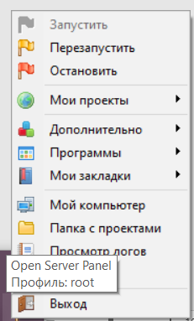

Рисунок 1 – Open Server Panel.

Для работы необходимо загрузить папку с материалом в «Папку с проектами», далее нажать кнопку «Запустить» и перейти в раздел «Мои проекты». Программа осуществляет запуск web-приложения через браузер Opera.

Для управления базами данных, создания таблиц, изменения структуры таблиц, добавления, удаления и редактирования записей в таблицах, выполнения SQL-запросов, импорта и экспорта данных и многих других функций использовался PhpMyAdmin (Рисунок 2).

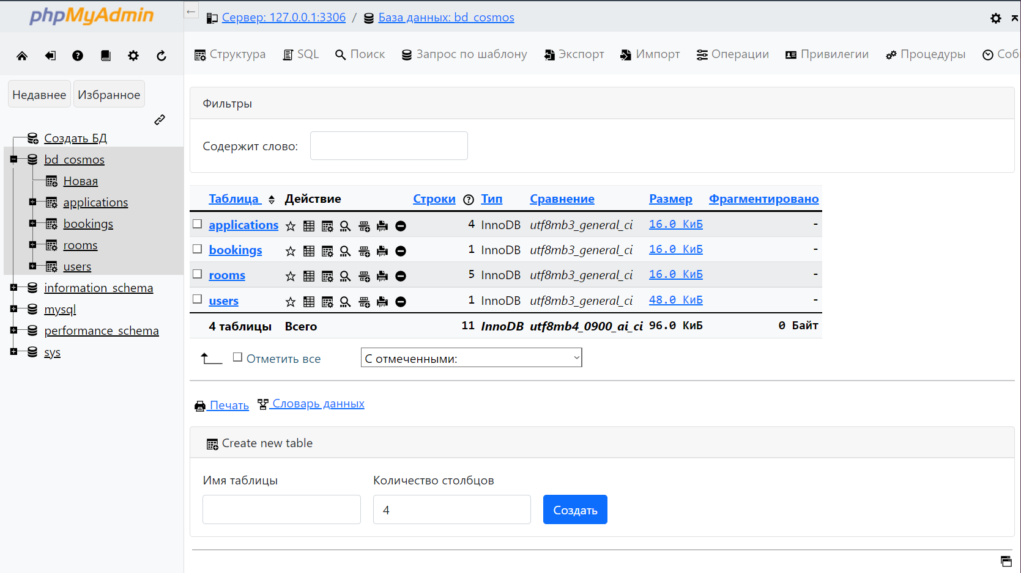

Рисунок 2 – PhpMyAdmin

PhpMyAdmin – это бесплатный веб-интерфейс для управления базами данных MySQL. PhpMyAdmin позволяет удобно работать с базами данных без необходимости использования командной строки или другого специализированного ПО. Это делает его очень полезным инструментом для веб-разработчиков и администраторов баз данных.

## 2.3 Структура и функционал сайта

Главная страница сайта (Рисунок 3,4) содержит разделы «О отеле» и «Контакты». При нажатии пользователя переносит вниз по сайту в раздел, как в одностраничном сайте. Также возможен вход для пользователя.

Далее располагается форма для заявки на бронь номера. Пользователю необходимо оставить свой номер телефона для связи, а также выбрать даты заселения и выселения. После нажатия на кнопку «Забронировать по акции» заявка отправляется в базу данных администратора.

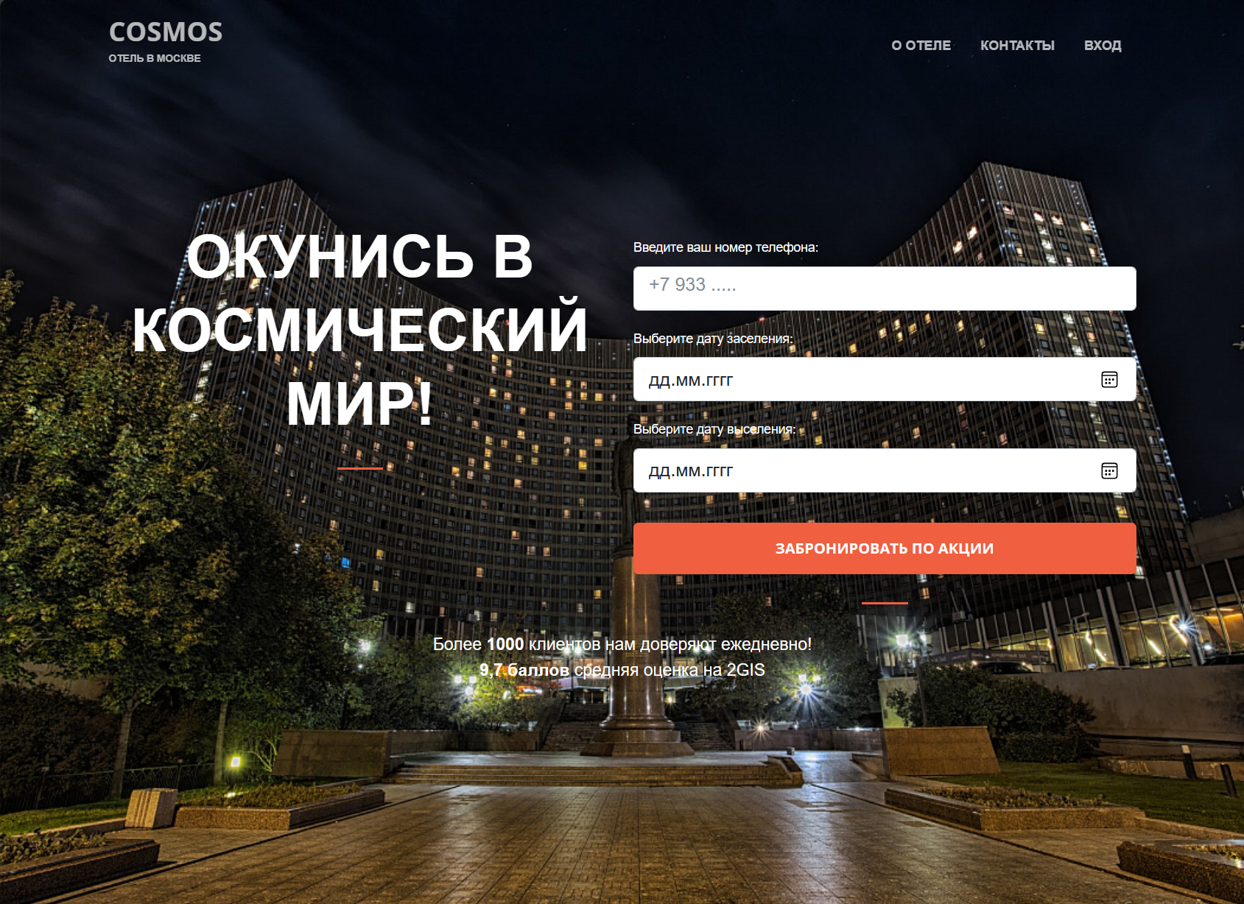

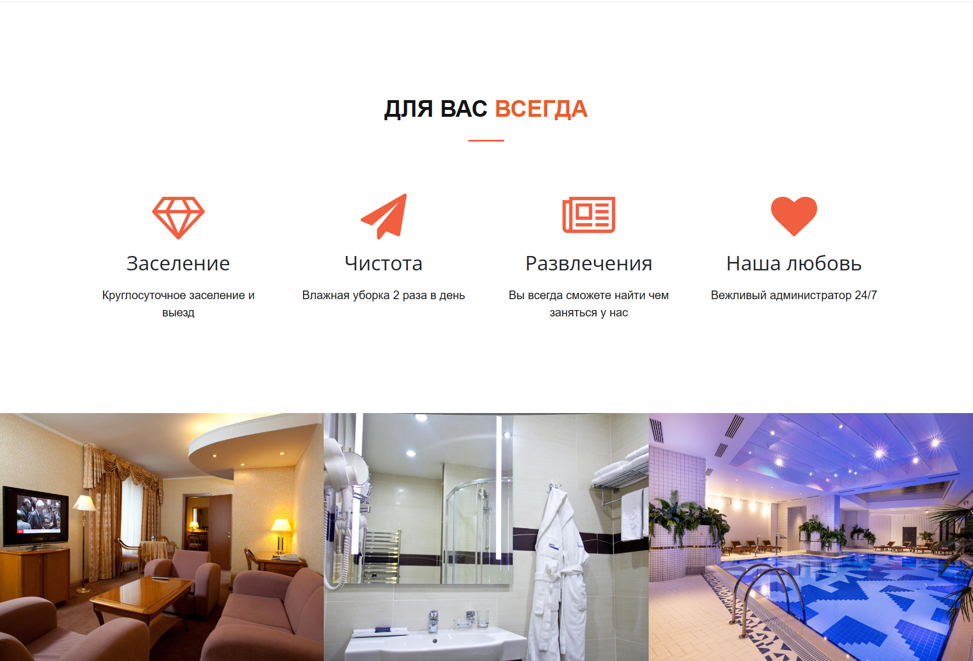

Рисунок 3 – Главная страница

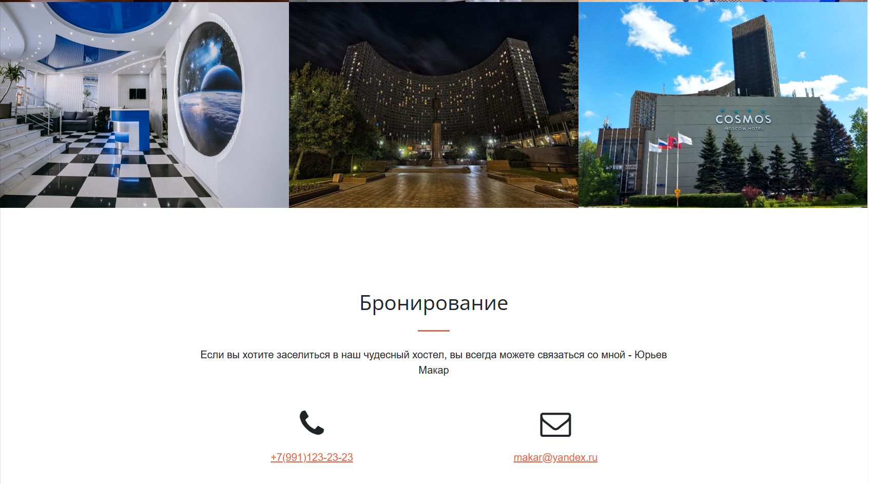

Рисунок 4 — Главная страница

Также на сайте присутствуют фотографии отеля и контактная информация.

Для входа в свой профиль пользователю необходимо ввести свою почту и пароль (Рисунок 5). Вход для администратора сайта осуществляется через эту же страницу, так как в базе данных настраивается право доступа для администраторов.

Также на странице «Вход» пользователь может восстановить свой пароль либо же создать себе аккаунт, если он не зарегистрирован (Рисунок 6, 7).



Рисунок 5 – Авторизация пользователей



Рисунок 6 – Страница регистрации пользователей

Для регистрации пользователю необходимо указать свое имя и фамилию, а также контактный номер телефона и почту. Также требуется создание пароля и его повтор. Если у пользователя уже есть профиль, то он может перейти обратно на страницу авторизации, нажав на «Есть аккаунт? Войдите».

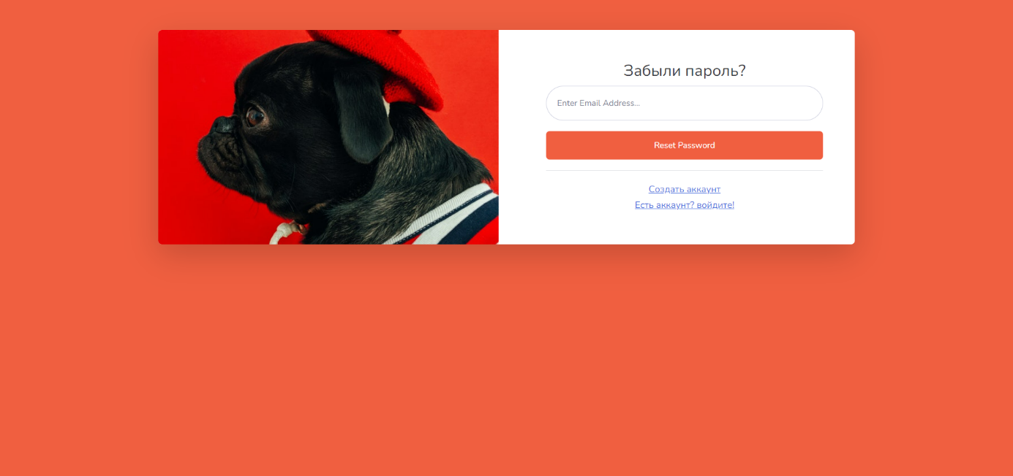

Рисунок 7 — Восстановление пароля пользователей

Сайт предполагает восстановление пароля по зарегистрированной почте пользователя. На нее придет код, который далее будет необходим для восстановления доступа.

## 2.5 Профили пользователя и администратора

После регистрации и авторизации пользователя встречает его профиль (Рисунок 8). Сайт предполагает изменение в настройках логина, пароля, а также имени и фамилии.

Также можно изменить контактную информацию, такую как адрес, город и страну проживания.

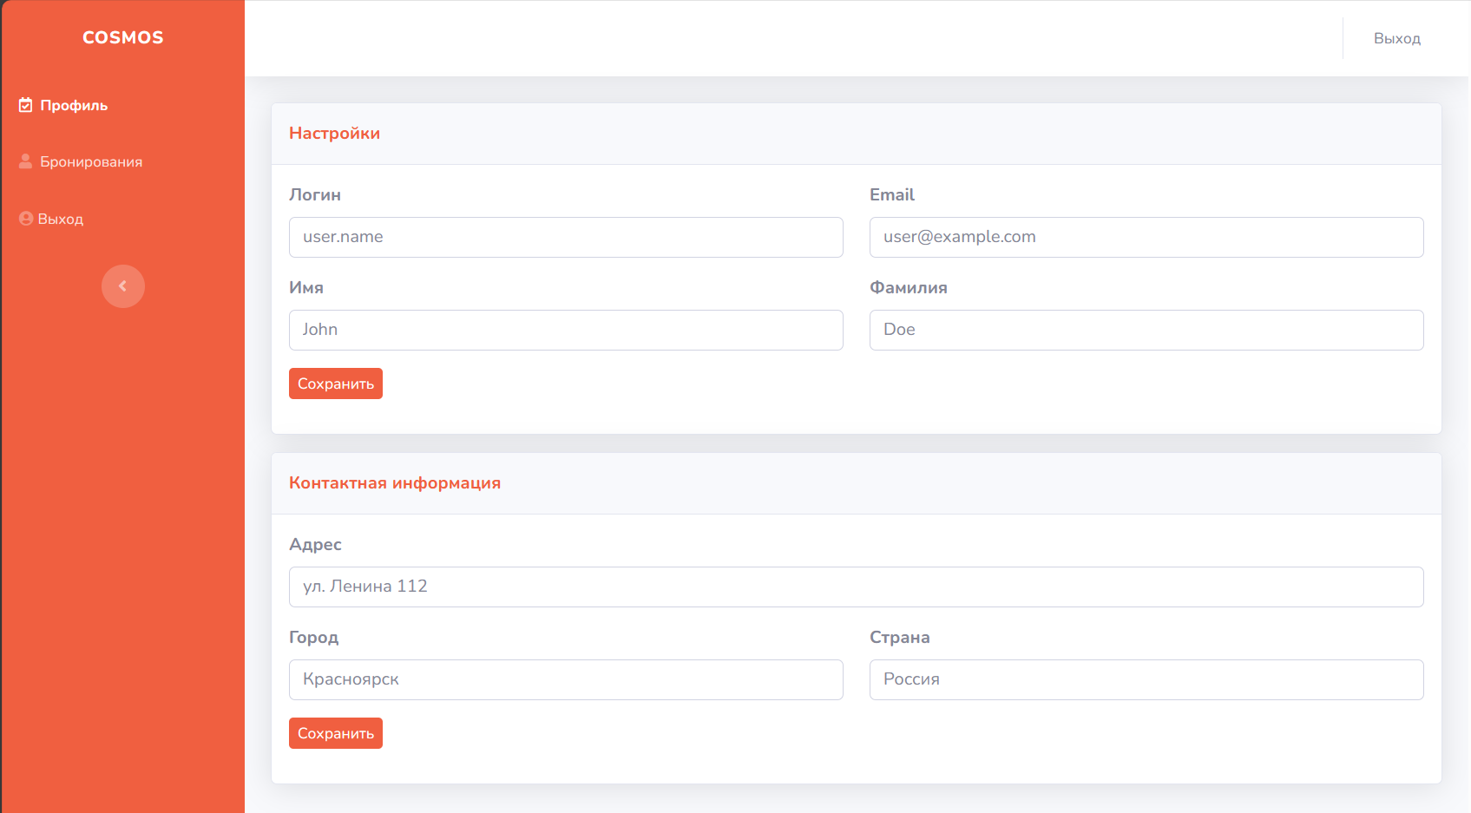

Рисунок 8 – Профиль пользователя

Далее пользователь может посмотреть свое бронирование (Рисунок 9).

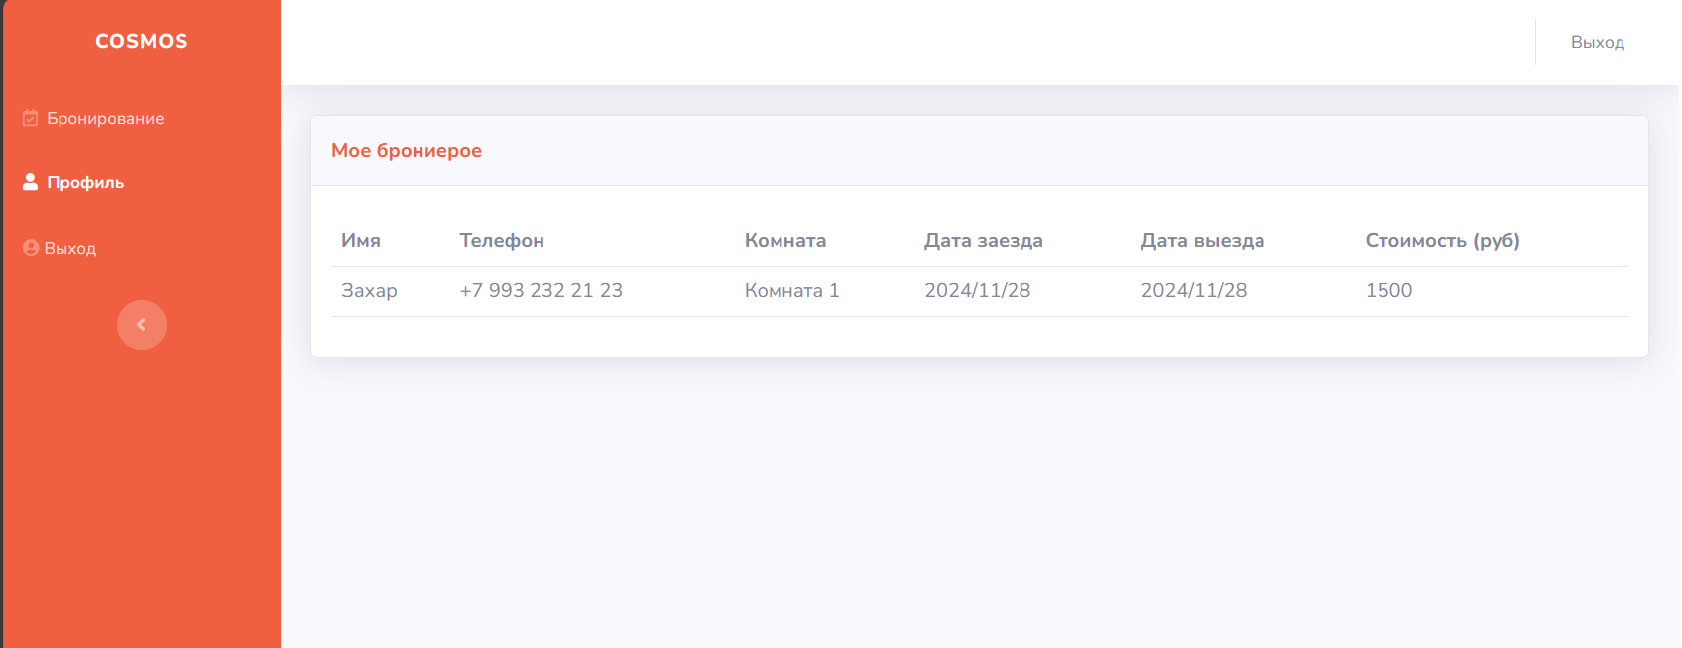

Рисунок 9 – Бронирования пользователя

Для того, чтобы администратору войти в «Админ панель» ему необходимо авторизоваться через обычный вход (логин: [zahar@mail.ru](mailto:zahar@mail.ru), пароль: 123), далее в профиле нажать на эмблему «SOHO HOSTEL» и перейти на главную страницу. В верхней шторке появится та самая «Админ панель» (Рисунок 10).



Рисунок 10 – Админ панель

В панеле администратора можно увидеть такие разделы как:

* заявки;
* бронирования;
* клиенты;
* комнаты.

В разделе «Заявки» (Рисунок 11) администратор может увидеть заявки, которые оставляют пользователи на Главной странице. Здесь указываются номер телефона для связи, а также даты заселения и выселения посетителя. Также администратор может удалять отработанные заявки с этой страницы.

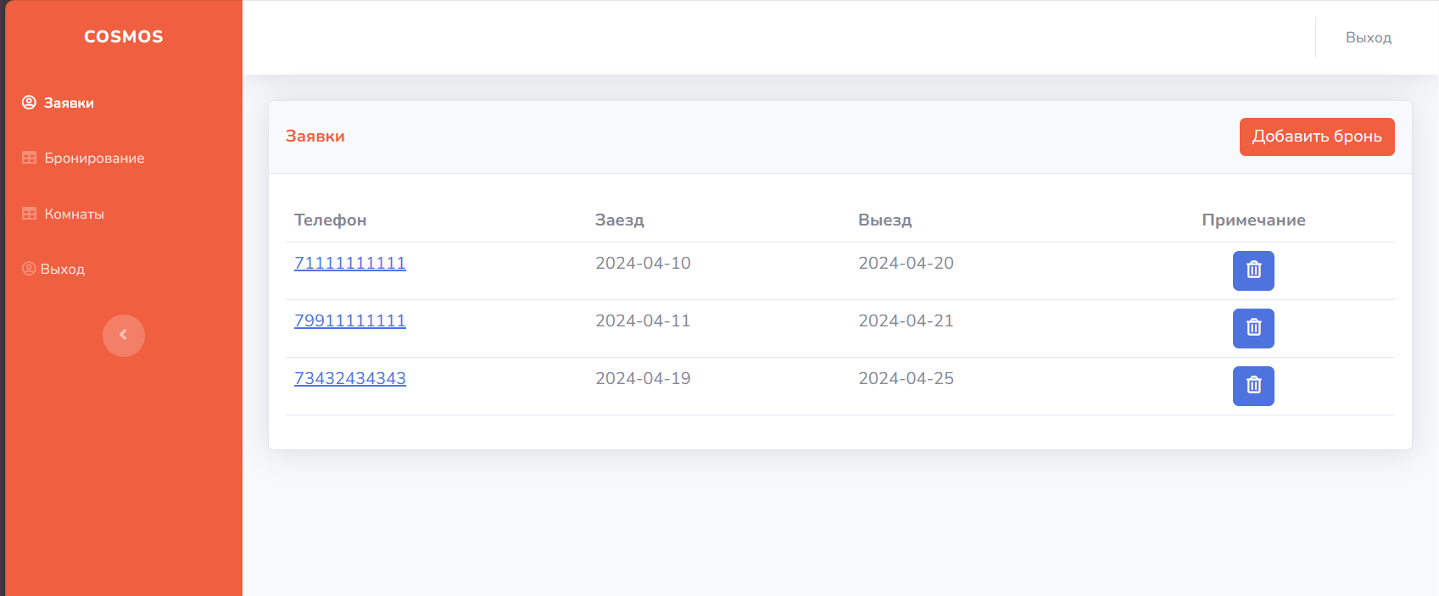

Рисунок 11 – Раздел «Заявки»

Также администратор может вручную создавать бронирования. Для этого ему необходимо указать данные клиента (фамилия, имя, почта и номер телефона), даты заселения и выселения и номер комнаты со стоимостью проживания (Рисунок 12).

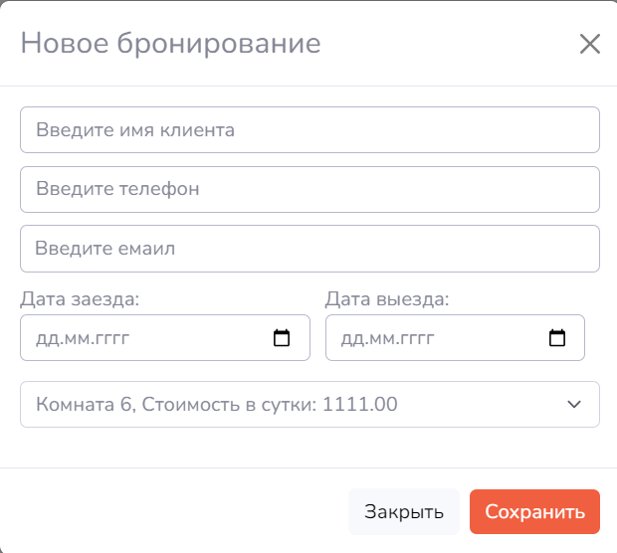

Рисунок 12 – Создание нового бронирования

Далее в разделе «Бронирование» администратор может видеть все бронирования в отеле, а также удалять их (Рисунок 13).

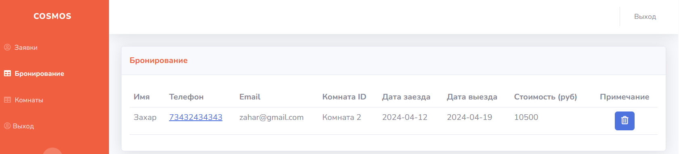

Рисунок 13 – Раздел «Бронирование»

В разделе «Клиенты» находится список всех клиентов, посетивших отель (Рисунок 14). Здесь администратор может их удалять и редактировать данные (Рисунок 15).

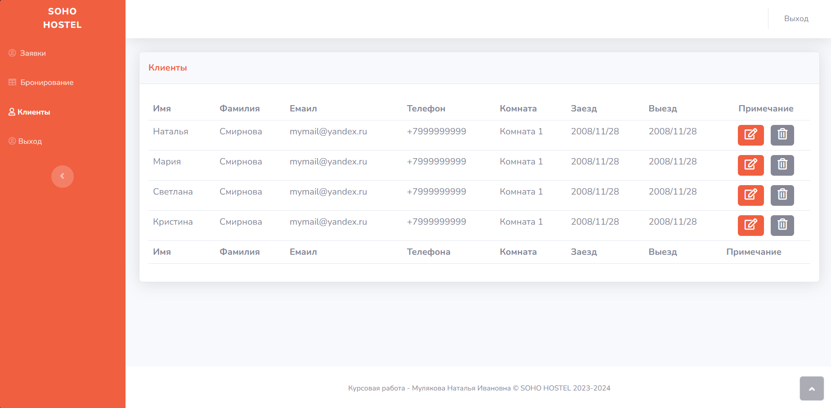

Рисунок 14 – Раздел «Клиенты»

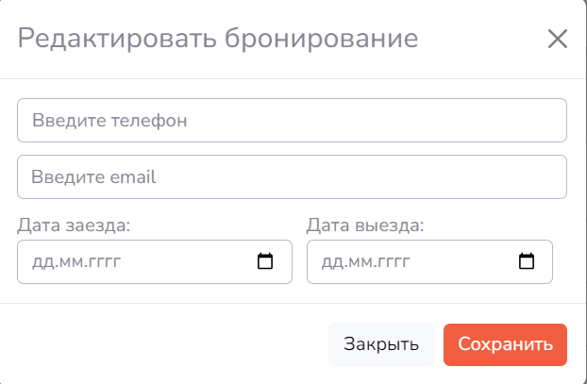

Рисунок 15 – Редактирование данных клиента

Также существует раздел «Комнаты», в котором можно добавлять и удалять комнаты отеля (Рисунок 16, 17).

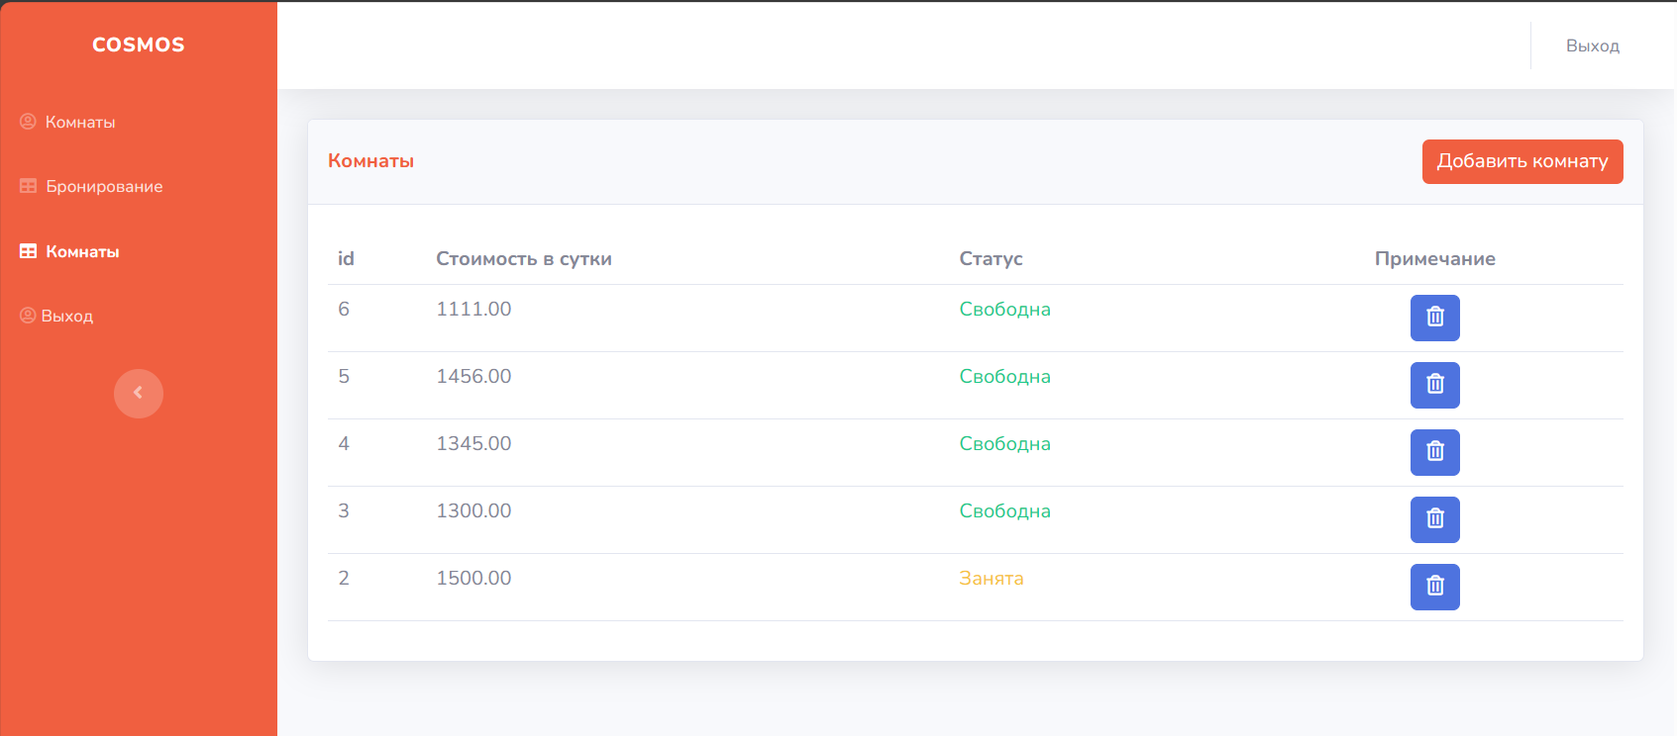

Рисунок 16 – Раздел «Комнаты»

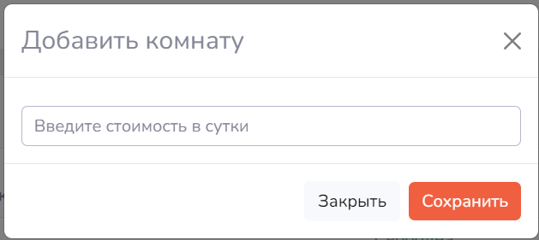

Рисунок 17 – Добавить комнату

## 2.4 База данных 2.4.1 Цель создания базы данных

Основная цель - сохранение и управление данными, полученными от пользователей сайта. Конкретно база данных предназначена для хранения информации о зарегистрированных пользователях, бронированных номерах в отеле, а также для учета доступных комнат и их цен.

### **2.4.2 Структура базы данных**

a. Таблица "Пользователи"  
 Поля: Идентификатор пользователя, имя, фамилия, адрес электронной почты, хэш пароля, номер телефона, статус пользователя (админ, клиент) (Рисунок 18).

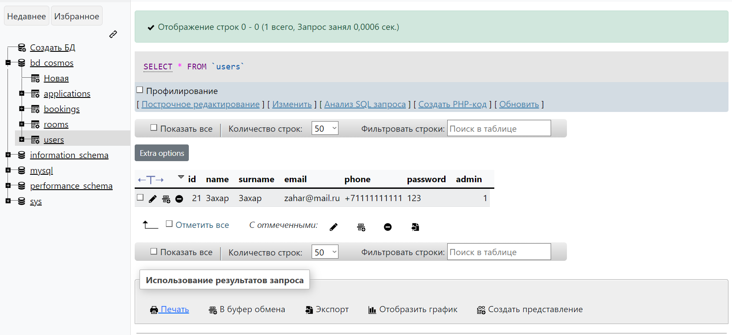

Рисунок 18 – Users

b. Таблица "Номера отеля"

Поля: идентификатор номера, состояние (свободен, занят), цена (Рисунок 19).

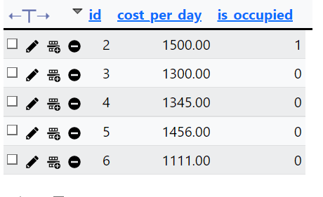

Рисунок 19 - Rooms

c. Таблица "Бронирование"

Поля: идентификатор брони, номер телефона, дата начала бронирования, дата окончания бронирования (Рисунок 20).



Рисунок 20 - Bookings

d. Таблица "Заказы"

Поля: идентификатор брони, номер телефона, дата начала бронирования, дата окончания бронирования (Рисунок 21).

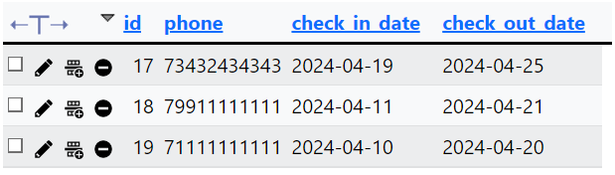

Рисунок 21 – Applications

### **2.4.3 Использование админ-панели**

a. Управление пользователями

Администратор может просматривать, редактировать и удалять профили пользователей.

b. Управление номерами отеля

Возможность добавления, редактирования и удаления информации о номерах отеля, их статусе и ценах.

c. Управление бронированием

Просмотр, редактирование и удаление броней. Администратор может следить за текущими бронями и освобождать номера после окончания бронирования.

### **4.4.4 Значение базы данных на сайте**

a. Хранение данных

База данных служит для надежного и структурированного хранения информации о пользователях и состоянии номеров в отеле.

b. Упрощение работы с данными

Админ-панель облегчает управление пользователями, номерами и бронированием, предоставляя инструменты для быстрого доступа и модификации данных.

c. Систематизация информации

С использованием базы данных на сайте обеспечивается систематизация данных, что помогает эффективно управлять информацией о пользователях и отелях.

Таким образом, наличие базы данных и админ-панели на сайте значительно улучшает функциональность и управление данными, что важно для эффективной работы онлайн-сервиса, особенно в области гостиничного бизнеса.

# ЗАКЛЮЧЕНИЕ

В результате выполнения данной курсовой работы было разработано web-приложение для отеля с использованием современных web-технологий. Были рассмотрены основные принципы проектирования и дизайна сайта, которые позволили сделать приложение удобным и привлекательным для пользователей.

В процессе работы были использованы следующие технологии: HTML, CSS, JavaScript, PHP и MySQL. Была создана база данных для хранения информации о номерах, бронировании и пользователях. Также были реализованы функции бронирования номеров.

Результатом работы является полноценное web-приложение, которое может быть использовано для бронирования номеров в отеле. Оно обладает удобным интерфейсом и обеспечивает безопасность пользовательских данных.

Также хочется сказать, что не все результаты работы можно назвать удовлетворительными и многие задумки не были реализованы, однако показанный функционал и дизайн web-приложения соответствует заданным требованиям.

Одна из основных функций такого приложения - обеспечение удобства и доступности процесса бронирования для клиентов. Пользователи могут удобно выбирать дату, которая им необходима. Они могут также просмотреть и вносить изменения в данные своего профиля.

Для администраторов отеля web-приложение предоставляет мощный инструмент управления бронированиями. Они могут легко контролировать заявки от посетителей, редактировать данные постояльцев, создавать бронирования вручную, а также добавлять новые комнаты и устанавливать на них стоимость проживания.

В целом, web-приложение для отеля играет роль мощного инструмента для улучшения пользования клиентов, упрощения и автоматизации процесса бронирования и работы с клиентами. Оно помогает улучшить эффективность и рентабельность бизнеса.

# СПИСОК ИСПОЛЬЗОВАННЫХ ИСТОЧНИКОВ

1. JavaScript: [Электронный ресурс]. – SKILLFACTORY MEDIA. – Режим доступа: <https://blog.skillfactory.ru/glossary/javascript/> (дата обращения: 09.01.2024)
2. Что такое PHP: для чего нужен и где используется?: [Электронный ресурс]. – PROPROMOTOTION. – Режим доступа: https://pro-promotion.ru/articles/programming/ (дата обращения: 08.01.2024)
3. Что такое MySQL: [Электронный ресурс]. – Макхост. – Режим доступа: <https://mchost.ru/articles/chto-takoe-mysql/> (дата обращения: 09.01.2024)
4. HTML+CSS – разметка и стиль веб-сайтов: особенности и перспективы: [Электронный ресурс]. – PROGKIDS. – Режим доступа: <https://www.progkids.com/blog/html-css> (дата обращения: 09.01.2024)
5. Создание веб-сайта. Курс молодого бойца: [Электронный ресурс]. – Хабр. – Режим доступа: <https://habr.com/ru/articles/273795/> (дата обращения: 08.01.2024)